Enrique Alonso Santiago Gutierrez

Isaí López Hernández

Jesús Antonio Alvarado Solís

Julio Alejandro Tejada Nava

Grupo: ITW31

Reporte de las antenas de micoondas

## Introducción

En la clase del día 18 de octubre de 2018 se realizó una práctica con unas antenas de microondas en el siguiente reporte veremos como es trabajar con ellas y cual es su comportamiento.

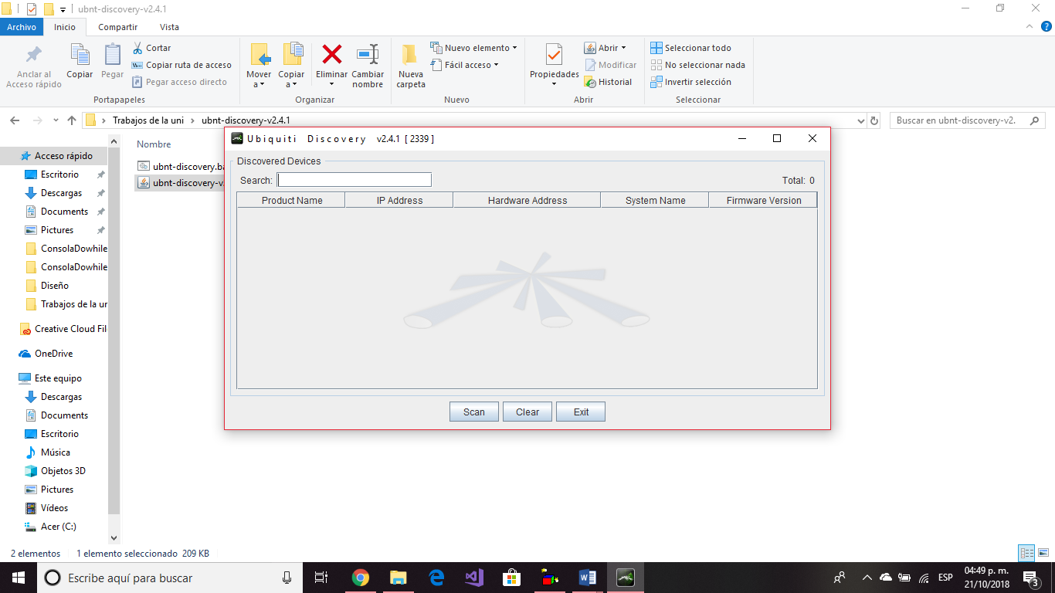

Después de conectar la antena a la computadora se tiene que abrir el programa proporcionado por la empresa para saber la ip con la que se va a ingresar, después de ver la ip esta se tiene que poner en la computadora.

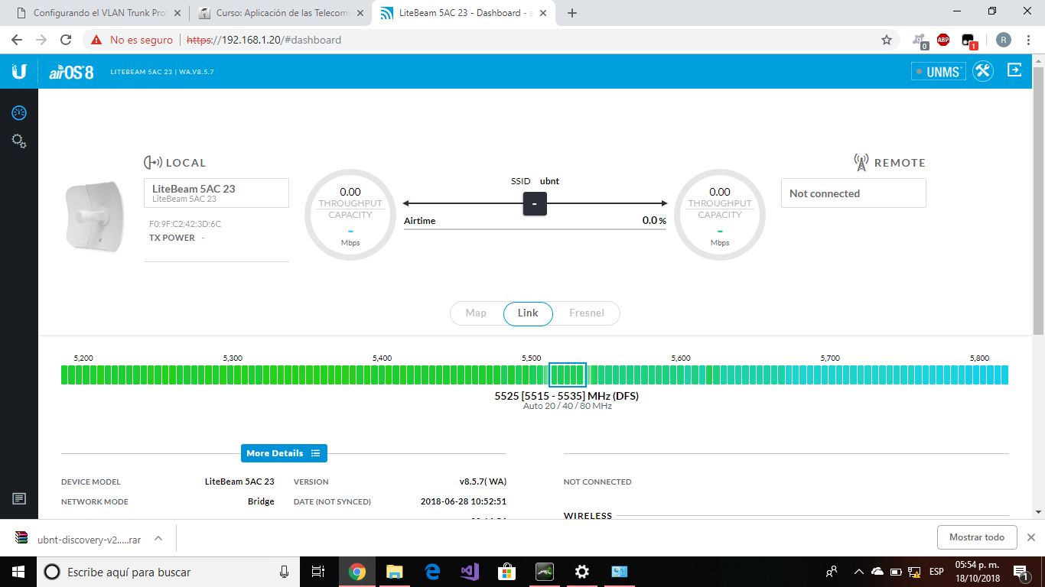

Después tuvimos que ingresar la ip en un navegador para entrar a la pagina para configurar las antenas.

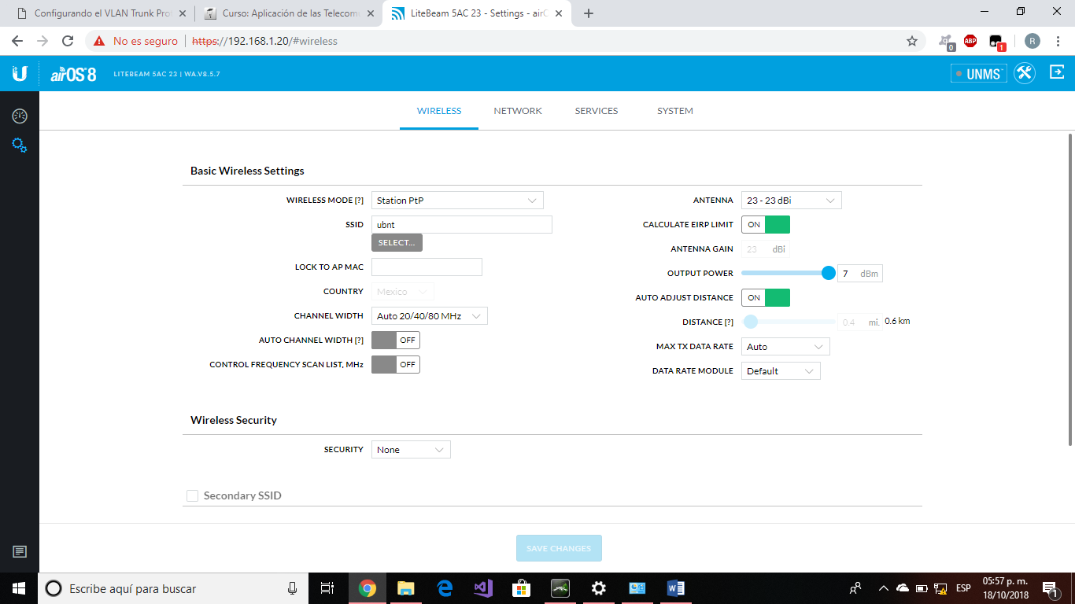

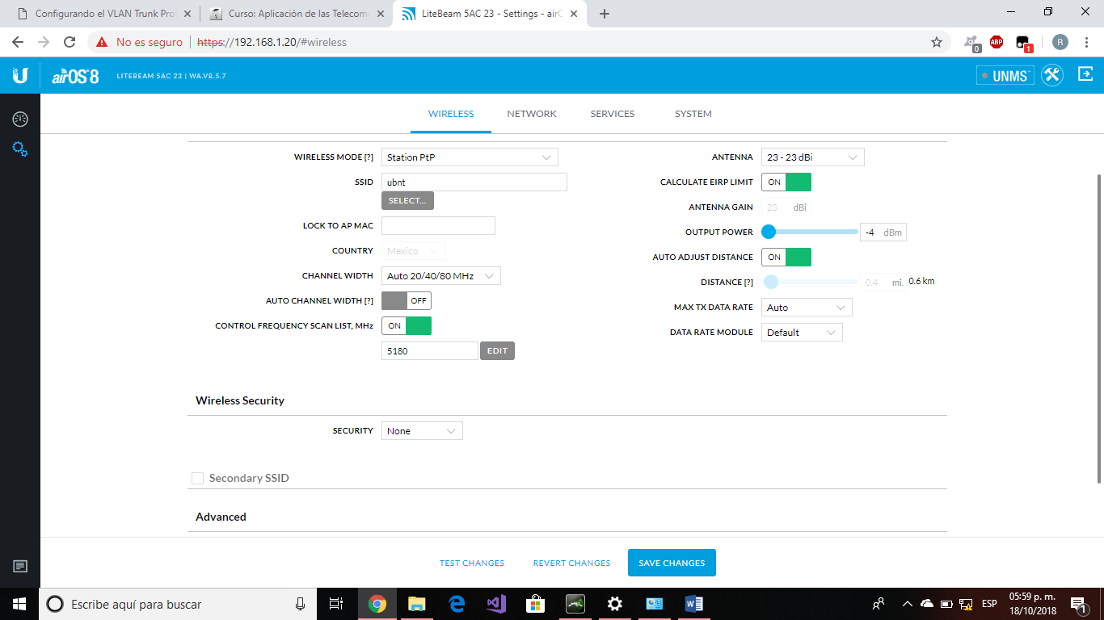

Una vez entrando a la página procedemos a configurar la antena, en el modo del Wireless seleccionamos estación punto a punto y en control de lista de escaneo de frecuencias accionamos

La opción de encender.

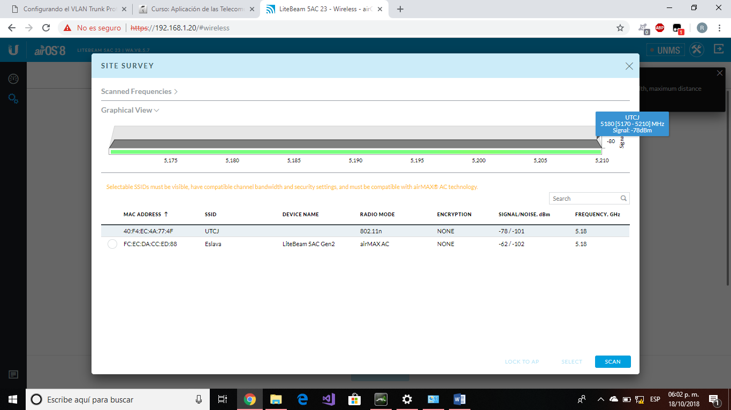

Después buscamos a la red a la cual nos vamos a conectar.

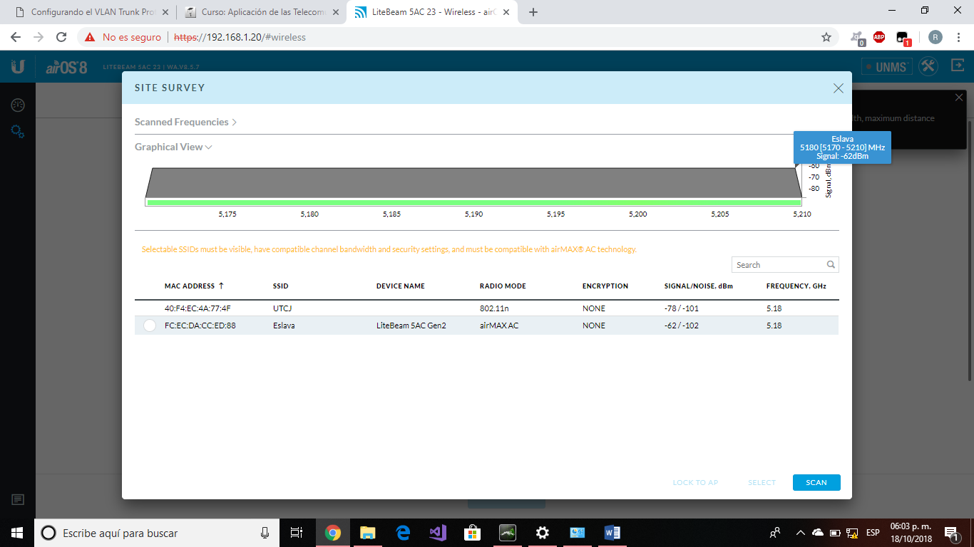

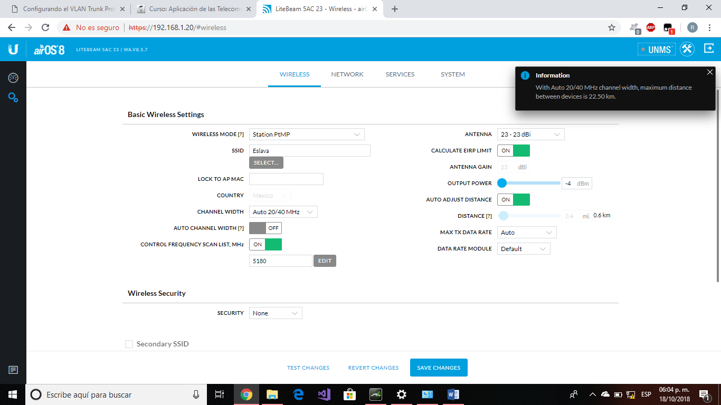

Después de conectarnos guardamos la configuración.

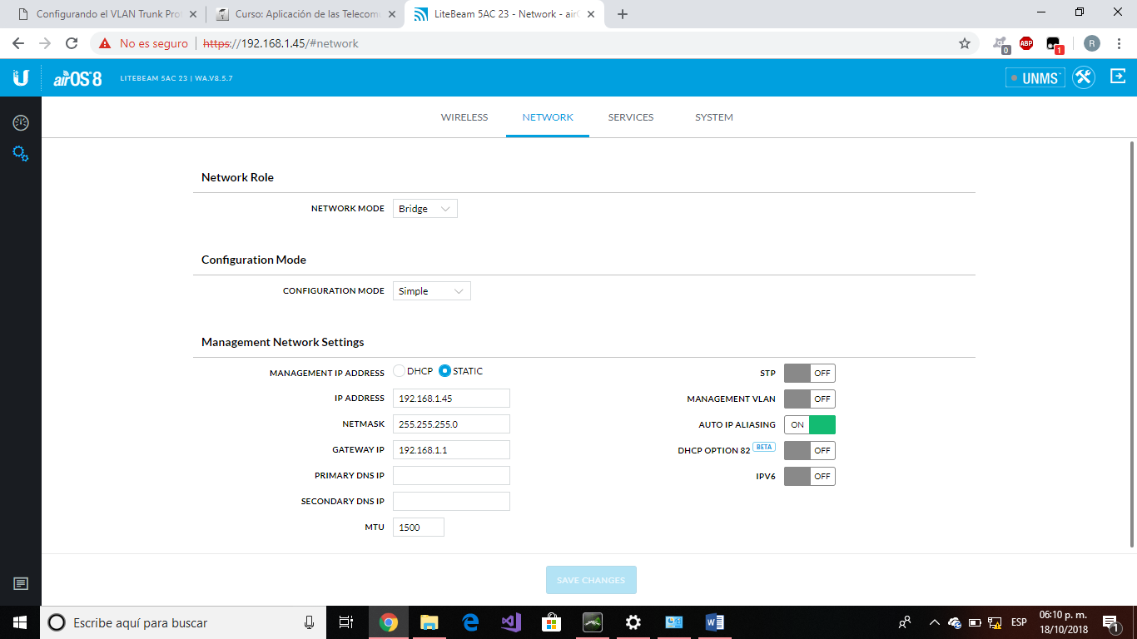

Una vez guardada la configuración cambiamos la ip al que nos proporcione el administrador.

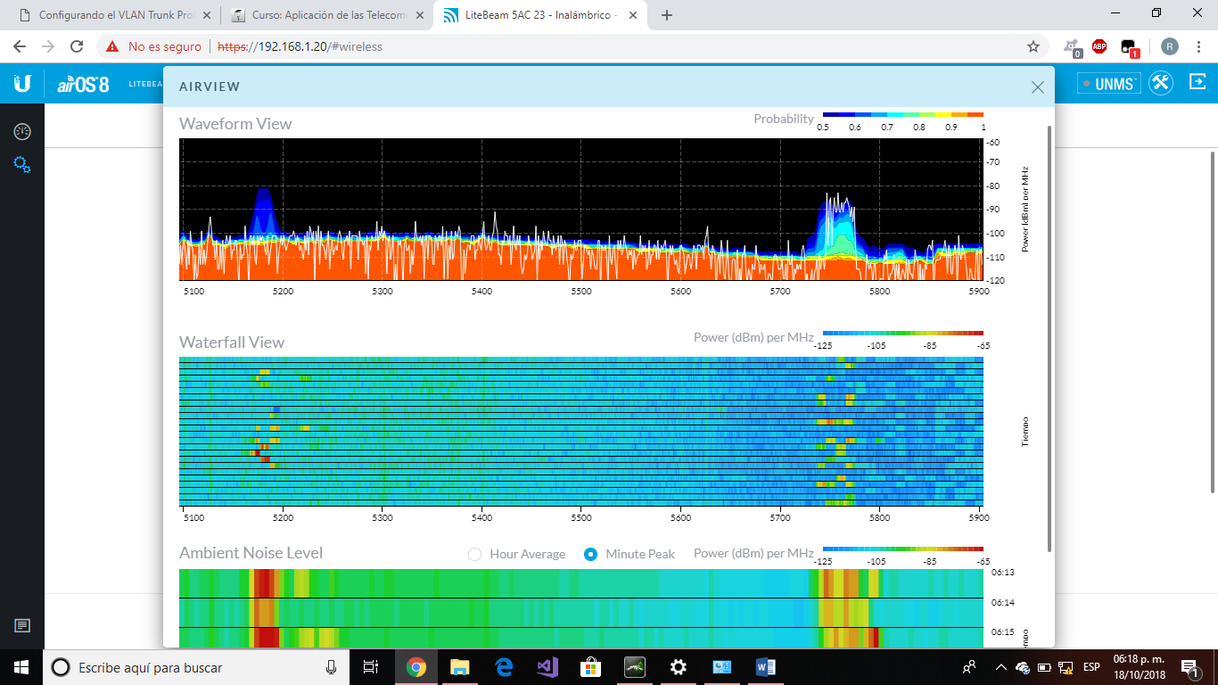

Después de volver a entrar a la página goleándonos solo entramos a la pestaña de airvew para ver las graficas de como se comporta la red y las frecuencias.